الجمهورية الجزائرية الديمقراطية الشعبية
وزارة التربية الوطنية

اقتراح موضوع في مادة الرياضيات
لامتحان شهادة التعليم المتوسط

الجزء الأول:

التمرين الأول (نقطتان) :

1) اكتب العدد: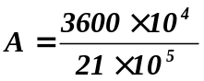 على شكل عدد طبيعي.
2) احسب العدد: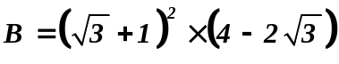.

التمرين الثاني (3 نقط):
1) إذا علمت أن 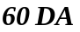 يمثل%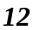 من سعر لعبة، ما هو سعر هذه اللعبة؟
2) المسافة بين مدينتين هي 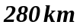 وهي على الخريطة 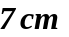.
ما هو المقياس الذي رسمت به هذه الخريطة؟
3) احسب القاسم المشترك الأكبر للعددين 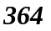 و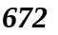، ثم اكتب الكسر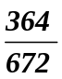 على شكل كسر غير قابل للاختزال.

التمرين الثالث (نقطتان):
من بين السلاسل الإحصائية التالية :
:؛؛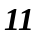؛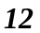؛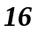.
:؛؛؛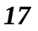؛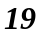.
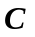:؛؛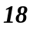؛؛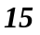.

أوجد السلسلة الإحصائية الموافقة للمعطيات التالية: المدى : 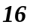،المتوسط: 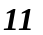 ،الوسط : 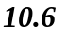

التمرين الرابع(3 نقط):
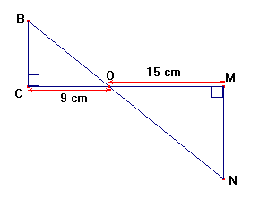
في الشكل المقابل، المستقيمان 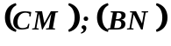متقاطعان في النقطة.
- برهن أن: 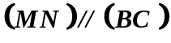.
- بين أن :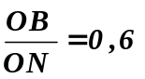 .
3) احسب الطول  إذا علمت أن :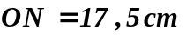

التمرين الخامس(نقطتان):
نعتبر المثلث 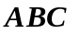 القائم في 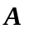 حيث 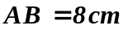 و 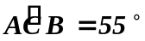.
احسب محيط الدائرة المحيطة بالمثلث .

الجزء الثاني: مسالة (8 نقط):

يمثل الجدول التالي المسافات (بالكيلومترات) عن طريق البرّ بين بعض المدن الجزائرية.

 | الجزائر | قسنطينة | الشلف | غرداية | وهران
الجزائر |  | 421 | 213 | 600 | 434
قسنطينة | 421 |  | 549 | 848 | 770
الشلف | 213 | 549 |  | 659 | 221
غرداية | 600 | 848 | 659 |  | 740
وهران | 434 | 770 | 221 | 740

- يريد السيد علاّم، ممثل لمؤسسة توزيع أدوات اليكترونية، الانتقال من الجزائر إلى غرداية.
لهذا، عليه أن يختار بين:
- أن يستعمل سيارته الخاصة التي تستهلك 10 لترات من البنزين في كلّ 100 كيلومتر،
- أو يستعمل سيارة أجرة، حيث يكون ثمن الكيلومتر الواحد هو1,50 دينارا مع إضافة مبلغ ثابت قدره 200 دينار للأمتعة.

ساعد السيد علاّم على اختيار وسيلة النقل الأقل تكلفة علما أن سعر اللتر الواحد من البنزين هو 20 دينارا.

- نسمي المسافة التي يقطعها السيد علاّم و كلفة تنقله.
اكتب بدلالة في كل من الاختيارين السابقين.

3) نسمي الدالة التي ترفق المسافة للتنقل بكلفة التنقل في الاختيار الأول و الدالة التي ترفق المسافة بالكلفة في الاختيار الثاني.

أ) مثل بيانيا كلا من الدالتين و . يؤخذ 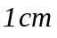 على محور الفواصل لتمثيل 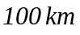 و على محور التراتيب لتمثيل 100 دينار.

ﺒ) ما هي المسافة التي تكون من أجلها كلفة تنقل السيد علاّم هي نفسها، سواء استعمل سيارته الخاصة أو سيارة أجرة؟

سلم تنقيط المسألة

الجزء الثاني: مسألة (8 نقط)
Ι. شبكة التقويم

المؤشرات |  |  | المعايير
- تعيين المسافة بين الجزائر وغرداية.  - حساب كلفة التنقل في الاختيار الأول باستعمال الخوارزمية (العلاقة الرياضية) الملائمة.  - حساب كلفة التنقل في الاختيار الثاني باستعمال الخوارزمية (العلاقة الرياضية) الملائمة.  - تعيين الوسيلة أقل كلفة. | السؤال 1 |  | التفسير السليم للوضعية (م 1)
- تعين العلاقة الملائمة بين و في الحالة الأولى.  - تعين العلاقة الملائمة بين و في الحالة الثانية. | السؤال 2 |  | التفسير السليم للوضعية (م 1)
- إنشاء المعلم المناسب.  - استعمال الخوارزمية المناسبة (اختيار نقطتين) لتمثيل الدالة .  - استعمال الخوارزمية المناسبة (اختيار نقطتين) لتمثيل الدالة.  - تعيين مسافات.  - تقديم تبرير انطلاقا من التمثيل البياني. | السؤال 3 |  | التفسير السليم للوضعية (م 1)
- حساب كلفة التنقل في الاختيار الأول صحيح حتى وإن كانت الخوارزمية المختارة ليست صحيحة.  - حساب كلفة التنقل في الاختيار الثاني صحيح حتى وإن كانت الخوارزمية المختارة ليست صحيحة.  - تعيين الوسيلة الأقل تكلفة حتى وإن كانت  الكلفتان في كل من الاختيار الأول والاختيار الثاني غير صحيحتين. |  | السؤال 1 | الاستعمال السليم للأدوات الرياضية (م 2)
- إيجاد علاقة بين و في الحالة الأولى صحيحة حتى وإن كانت الخوارزمية المختارة ليست صحيحة.  - إيجاد علاقة بين و في الحالة الثانية صحيحة حتى وإن كانت الخوارزمية المختارة ليست صحيحة. |  | السؤال 2 | الاستعمال السليم للأدوات الرياضية (م 2)
- تمثيل الدالة صحيح حتى وإن كانت هذه الدالة ليست صحيحة.  - تمثيل الدالة صحيح حتى وإن كانت هذه الدالة ليست صحيحة.  - تعيين المسافات الصحيحة وحتى وإن كان تمثيلا الدالتين غير صحيحين.  - تقديم تبرير صحيح حتى وإن كانت المسافات غير صحيحة.  قراءة تمثيل بياني. |  | السؤال 3 | الاستعمال السليم للأدوات الرياضية (م 2)
- رتب مقدار النتائج (المسافات والكلفات) محترمة.  - وحدات القياس (المسافة والكلفة) معطاة.  - الأجوبة على الأسئلة المطروحة مصاغة بوضوح بعد إجراء الحسابات. |  |  | انسجام النتائج (م 3)
- الكتابة مقروءة.  - لا يوجد شطب.  - التمثيلات البيانية دقيقة.  - النتائج النهائية ظاهرة بوضوح. |  |  | تقديم الورقة (م4)

2. شبكة التصحيح
 | السؤال 1 | السؤال 2 | السؤال 3
م 1  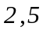 | - نصف نقطة إن وفق في مؤشرين.  - نقطة إن وفق في ثلاثة مؤشرات أو أكثر.  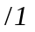 | - نصف نقطة إن وفق في مؤشرين.  - نقطة إن وفق في ثلاثة مؤشرات أو أكثر. | - ربع نقطة إن وفق في مؤشرين.  - نصف نقطة إن وفق في ثلاثة مؤشرات أو أكثر.  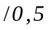
م 2 | - نصف نقطة إن وفق في مؤشرين.  - نقطة إن وفق في ثلاثة مؤشرات أو أكثر. | - نصف نقطة إن وفق في مؤشرين.  - نقطة إن وفق في ثلاثة مؤشرات أو أكثر. | - ربع نقطة إن وفق في مؤشرين.  - نصف نقطة إن وفق في ثلاثة مؤشرات أو أكثر.
م 3 | - نقطة واحدة إن وفق في مؤشر واحد.  - نقطتان إن وفق قي مؤشرين أو أكثر.
م 4 | - نصف نقطة إن وفق مؤشرين ناجحين.  - نقطة إن وفق في ثلاثة مؤشرات أو أكثر.

ΙΙΙ. اقتراح حلّ
1) بقراءة الجدول نجد أن المسافة بين الجزائر وغرداية هي 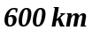.
حساب كلفة التنقل:
- في الاختيار الأول (استعمال السيارة الشخصية):
بما أن السيارة تستهلك 10 لترات من البنزين في كل 100 كيلومتر و بما أن سعر اللتر الواحد من البنزين هو 20 دينارا، فإن الكلفة هي: 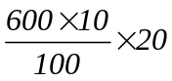 أي 1200 دينار.
- في الاختيار الثاني(استعمال سيارة أجرة):
بما أن سعر الكيلومتر الواحد هو 1,50 دينار ويضاف له مبلغ ثابت للأمتعة قدره 200 دينار،
فإن الكلفة هي: 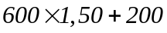 أي 1100 دينار.
إذن، التنقل باستعمال سيارة أجرة هو الأقل تكلفة.

2) - في الحالة الأولى لدينا: 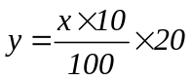 أي 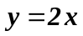 .
- في الحالة الثانية لدينا: 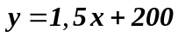.

3) أ) لدينا: 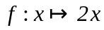 إذن، دالة خطية. و بالتالي فإن تمثيلها البياني هو المستقيم الذي يشمل مبدأ المعلم  والنقطة 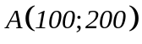.
ولدينا: 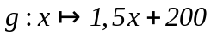
إذن، 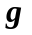 دالة تآلفية، وبالتالي فإن تمثيلها البياني هو المستقيم الذي يشمل النقطتين 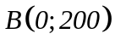 و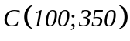.
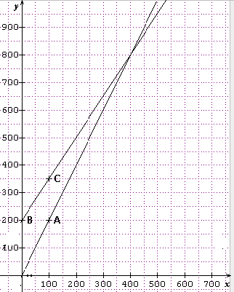

O

ﺒ) بقراءة بيانية للوضعية، نجد المسافة التي تكون من أجلها نفس كلفة التنقل هي 

